МИНИСТЕРСТВО ОБРАЗОВАНИЯ И НАУКИ РОССИЙСКОЙ ФЕДЕРАЦИИ
Федеральное государственное бюджетное образовательное учреждение высшего
профессионального образования
«Казанский национальный исследовательский технический университет
им. А.Н. Туполева-КАИ»
Институт компьютерных технологий и защиты информации
Кафедра Прикладной математики и Информатики имени Ю.В. Кожевникова
Практическая работа № 1
по дисциплине «Проектирование и архитектура программных систем»
«Автоматизированная информационная система учета аренды автомобилей»
«Анализ предметной области»
Выполнили
студенты группы 4312
Наумихин Д.Д.
Нарыжный И.Д.

Описание предметной области
Предметом анализа является область автоматизации процессов аренды автомобилей в агентстве проката. Проект “RECAR” направлен на разработку и внедрение программного обеспечения, которое позволит автоматизировать индивидуальный подбор цены аренды автомобиля, а также автоматизировать документооборот (договоры, чеки и т.п.).
Предметная область включает в себя процессы регистрации клиентов, управления автопарком, расчета стоимости аренды, формирования договоров и чеков, учета доходов и расходов, а также управления пользователями и тарифными планами. Отличительной особенностью является акцент на индивидуализации подбора цены аренды, основанной на данных о водителе (водительский стаж, количество ДТП), для снижения финансовых рисков.

Цель разработки
Цель разработки - автоматизация процесса подбора цены проката автомобиля в зависимости от введенных пользовательских данных и данных автомобиля, автоматизация оформления аренды.

Постановка задачи
Задача состоит в разработке и реализации программной системы типа “клиент-сервер” для индивидуализация подбора цены на аренду автомобиля. Для выполнения задачи были определены следующие подзадачи:
- создание базы данных арендуемых автомобилей и пользовательских данных клиентов;
- разработка и создание программного обеспечения для работы с базой данных (клиентская часть)

Функционал
Общие требования к разрабатываемому программному обеспечению:
- удобный доступ к данным об автомобилях;
- указание точной стоимости проката;
- устойчивость при эксплуатации.
Функциональные требования
- вывод информации о всех автомобилях в автопарке;
- возможность указывать цену на автомобиль в зависимости от его характеристик;
- расчет цены с учетом данных о стаже и количестве ДТП;

Входными данными для системы являются:
- Электронные заявки клиентов;
- Персональные данные клиентов;

Выходными данными для системы являются:
- Договоры заключенные;
- Фискальные документы;
- Автомобили в аренду;
Процессы, которые выполняет система:
- Авторизация
- Обработка заявки;
- Заключение договора;
- Выдача автомобиля

Бизнес преимущество и аналоги
На рынке присутствует достаточное количество готовых решений по автоматизации кадрового отдела. Есть решения без требования лицензии, как и системы продающиеся по лицензии. Продуктивность систем без лицензии значительно уступает системам разработанные компаниями, вследствие чего в качестве аналогов приведем системы от компаний.
Oracle Human Resources - система созданная компаний Oracle устроен в виде “клиент-сервер” и имеет преимущества такие как: глобальный, отраслевая и профсоюзная поддержка, комплексный подход к управлению персоналом, работа в совместном режиме в реальном времени, различные тарифы и модули для получения гибкой программы в соответствии с конкретными требованиями. Достаточно удобный и понятный интерфейс с множествами функций сделал продукт от компании достаточно востребованным и популярным в различных компаниях.
Босс - Кадровик - информационно-аналитическая система, предназначенная для автоматизации бизнес-задач, связанных с управлением персоналом, расчетом заработной платы, HR-аналитикой. Данная система широко используется на территории Российской Федерации. Данная система реализует комплексное управление сотрудниками, управление организационно-штатной структурой, учетом рабочего времени, ведение профилей сотрудников, управление оплатой труда и т.п. Хоть данные функции так же выполняет и Oracle HR, но так как цена данного решения ниже и из-за технической поддержки на русском языке программа получила широкое распространение в России.
В целом наша программа будет цельным продуктом с широкой технической поддержкой и более лояльной ценой, что позволит превзойти существующие аналоги.

Архитектура
Разрабатываемое программное обеспечение является клиент-серверным приложением.
В компании должны иметься персональные компьютеры для работы сотрудников с приложением. Компьютеры в системе соединены с сервером базы данных, в которой хранится вся информация.
На рисунке 1 приведена предварительная диаграмма развертывания разрабатываемого приложения – архитектура технических средств системы
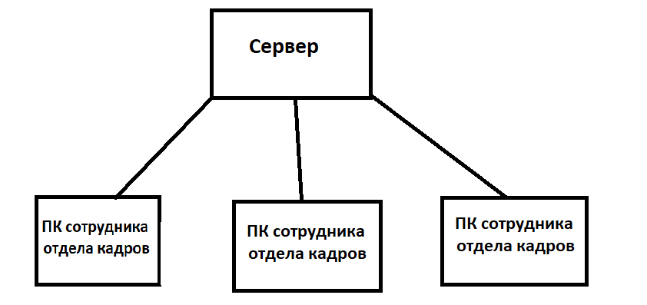

Рис. 1. Архитектура технических средств системы

Приложение
Приложение 1.

Глоссарий
Штатное расписание — это нормативный документ предприятия, оформляющий структуру, штатный состав и численность организации с указание заработной платы в зависимости от занимаемой должности. Штатное расписание отражает существующее или планируемое разделение труда между работниками, описанное в должностных инструкциях. Расписание дает возможность сравнивать подразделения по численности сотрудников, квалификации, уровню оплаты, используется при анализе загрузки работников, объема выполняемых работ, уточнению должностных инструкций, а также оценить целесообразности существующей структуры организации.
Форма №Т-2 - содержит в себе табельный номер сотрудника, фамилию, имя, отчество, дату рождения, пол, семейное положение, адрес проживания, телефон, гражданство, паспортные данные и образование.
HRM - Human Resource Management.
HR - Human Resource.

